Министерство науки и высшего образования Российской Федерации

Федеральное государственное автономное образовательное учреждение высшего образования

«Национальный исследовательский университет ИТМО»

*Факультет программной инженерии и компьютерной техники*

**Лабораторная работа**

«Синтез помехоустойчивого кода»

Вариант №78

Группа: P3132

Выполнил: Волков Г. А.

Проверил:

Белозубов А. В.

г. Санкт-Петербург

2022г.

Оглавление

Оглавление 2

Задание 3

Основные этапы вычисления 4

Программное решение 8

Программа 8

Результат работы программы 8

Задание

1. Определить свой вариант задания с помощью номера в ISU (он же номер студенческого билета). Вариантом является комбинация 3-й и 5-й цифр. Т.е. если номер в ISU = 123456, то вариант = 35.

2. На основании номера варианта задания выбрать набор из 4 полученных сообщений в виде последовательности 7-символьного кода.

3. Построить схему декодирования классического кода Хэмминга (7;4), которую представить в отчёте в виде изображения.

4. Показать, исходя из выбранных вариантов сообщений (по 4 у каждого – часть №1 в варианте), имеются ли в принятом сообщении ошибки, и если имеются, то какие. Подробно прокомментировать и записать правильное сообщение.

5. На основании номера варианта задания выбрать 1 полученное сообщение в виде последовательности 11-символьного кода.

6. Построить схему декодирования классического кода Хэмминга (15;11), которую представить в отчёте в виде изображения.

7. Показать, исходя из выбранного варианта сообщений (по 1 у каждого – часть №2 в варианте), имеются ли в принятом сообщении ошибки, и если имеются, то какие. Подробно прокомментировать и записать правильное сообщение.

8. Сложить номера всех 5 вариантов заданий. Умножить полученное число на 4. Принять данное число как число информационных разрядов в передаваемом сообщении. Вычислить для данного числа минимальное число проверочных разрядов и коэффициент избыточности.

9. Необязательное задания для получения оценки «5» (позволяет набрать от 86 до 100 процентов от максимального числа баллов БаРС за данную лабораторную). Написать программу на любом языке программирования, которая на вход из командной строки получает набор из 7 цифр «0» и «1», записанных подряд, анализирует это сообщение на основе классического кода Хэмминга (7,4), а затем выдает правильное сообщение (только информационные биты) и указывает бит с ошибкой при его наличии.

Основные этапы вычисления

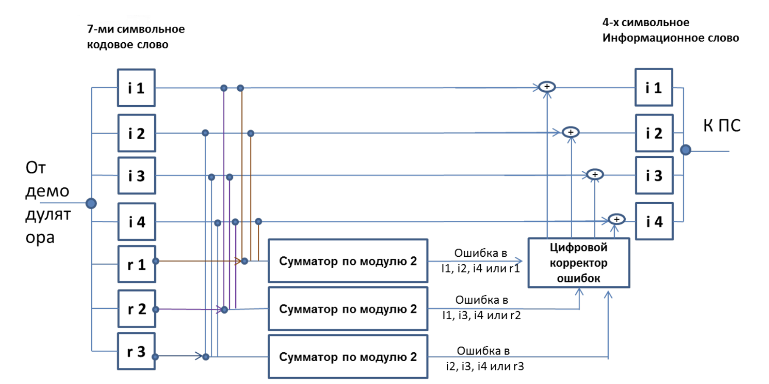

Рисунок 1: схема декодирования классического кода Хэмминга (7;4)

s1 = r1⊕i1⊕i2⊕i4

s2 = r2⊕i1⊕i3⊕i4

s3 = r3⊕i2⊕i3⊕i4

1. (85) 0000110

Найдём синдромы:

s1 = 0⊕0⊕1⊕0 = 1

s2 = 0⊕0⊕1⊕0 = 1

s3 = 0⊕1⊕1⊕0 = 0

Ошибка в i1, правильное сообщение:

1110

1. (97) 1110110

Найдём синдромы:

s1 = 1⊕1⊕1⊕0 = 1

s2 = 1⊕1⊕1⊕0 = 1

s3 = 0⊕1⊕1⊕0 = 0

Ошибка в i1, правильное сообщение:

0110

1. (22) 1000001

Найдём синдромы:

s1 = 1⊕0⊕0⊕1 = 0

s2 = 0⊕0⊕0⊕1 = 1

s3 = 0⊕0⊕0⊕1 = 0

Ошибка в i3, правильное сообщение:

0011

1. (10) 1010000

Найдём синдромы:

s1 = 1⊕1⊕0⊕0 = 0

s2 = 0⊕1⊕0⊕0 = 1

s3 = 0⊕0⊕0⊕0 = 0

Ошибка в r2, правильное сообщение:

1000

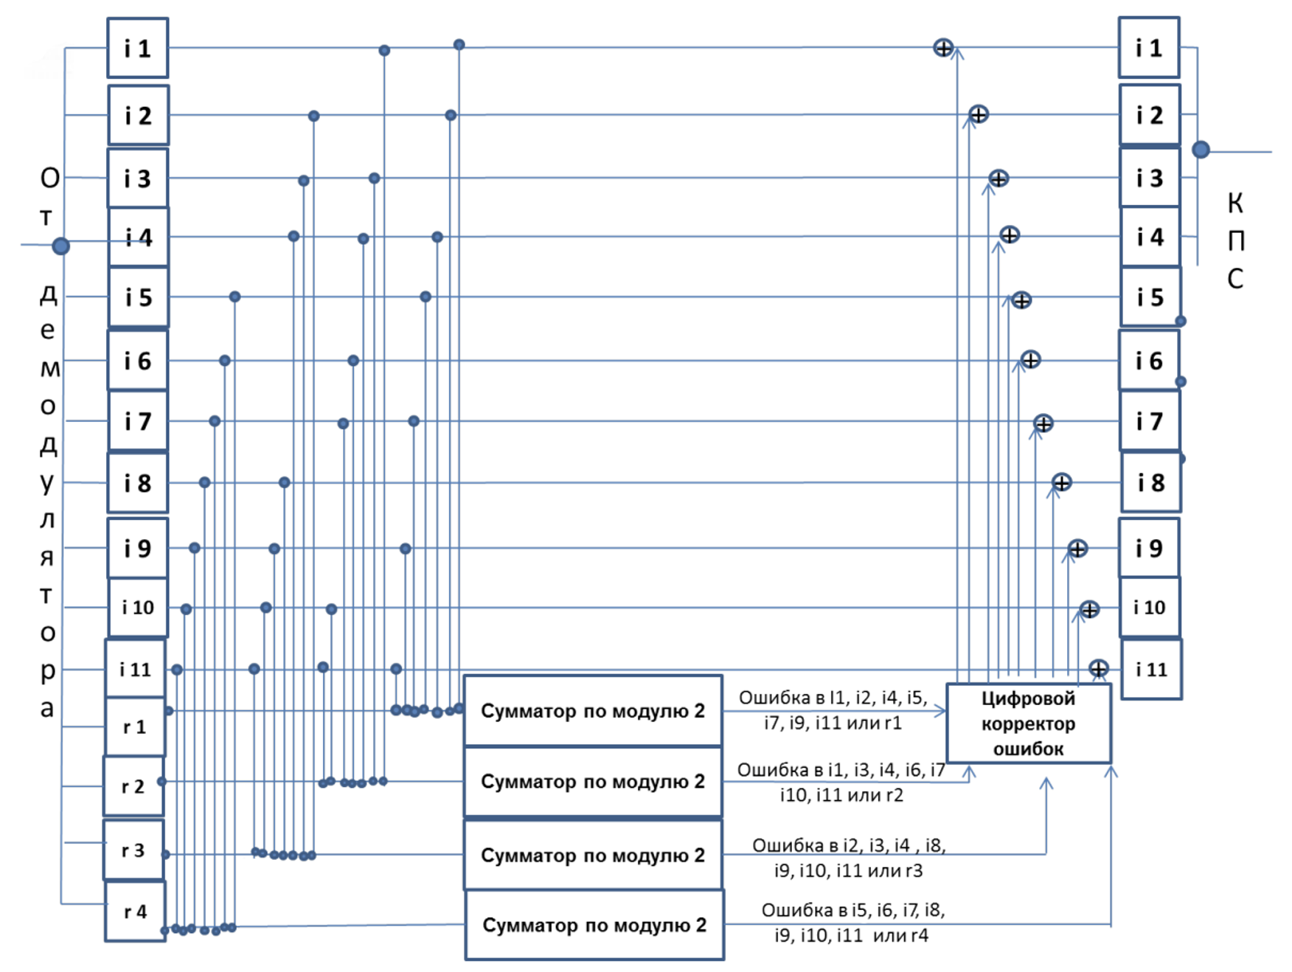

Рисунок 2: схема декодирования классического кода Хэмминга (15;11)

1. (77) 001110011010100

Найдём синдромы:

s1 = r1+i1+i2+i4+i5+i7+i9+i11 = 0 ⊕1⊕1⊕0 ⊕1⊕1⊕1⊕0 = 1

s2 = r2+i1+i3+i4+i6+i7+i10+i11 = 0⊕1⊕0⊕0⊕0⊕1⊕0⊕0 = 0

s3 = r3+i2+i3+i4+i8+i9+i10+i11 = 1⊕1⊕0⊕0⊕0⊕1⊕0⊕0 = 1

s4 = r4+i5+i6+i7+i8+i9+i10+i11 = 1⊕1⊕0⊕1⊕0⊕1⊕0 ⊕0= 0

Ошибка в i2, правильное сообщение:

10001010100

1. (85 + 97 + 22 + 10 + 77) * 4 = 964 – количество информационных разрядов

Найдём минимальное количество контрольных разрядов с помощью формулы 2k >= m + k + 1, где k – контрольные разряды, m – количество информационных разрядов.

2k – k >= 964 + 1

29 < 965 < 210

1024 – 10 = 1014

1014 >= 965

210 – 10 >= 965

Значит, для 964 информационных разрядов минимальное количество контрольных разрядов: 10

Найдём коэффициент избыточности — отношение числа контрольных разрядов (r) к общему числу разрядов (n = i + r).

r / (i + r) = 10 / 974 ≈ 0.01

Программное решение

Программа

per = input('Введите последовательность из 7 символов ')  
proof = '01'  
for i in per:  
 if len(per) != 7 or i not in proof:  
 print('Последовательность должна состоять из 7 символов (0 или 1) ')  
 quit()  
lst = ['ОШИБОК НЕТ', 'r3', 'r2', 'i3', 'r1', 'i2', 'i1', 'i4' ]  
lstans = ['r1', 'r2', 'i1', 'r3', 'i2', 'i3', 'i4']  
def s(i):  
 res = 0  
 for b in range((2 ** (i-1))-1, 7, (2 ** i)):  
 for a in range(2**(i-1)):  
 res = (res + int(per[a+b])) % 2  
 return res  
  
ans = int(str(s(1))+str(s(2))+str(s(3)), 2)  
if ans == 0:  
 print(lst[0])  
else:  
 print('Ошибка в ', lst[ans])  
 per = list(per)  
 per[lstans.index(lst[ans])] = str((int(per[lstans.index(lst[ans])])+1) % 2)  
 per = ''.join(per)  
 print('Исправленное сообщение - ', per[2] + per[4] + per[5] + per[6])

Результат работы программы

